

**QUALIDADE DE SOFTWARE**

Juliana Simões Vieira

Análise de Qualidade

Angatuba

2024

# RESUMO

Lava e Seca Midea é destacada por sua eficiência na lavagem e na secagem, é considerada silenciosa e moderna, comparada a modelos mais antigos. Além disso, é elogiada por sua qualidade geral e funcionalidade.

# SUMÁRIO

1. RESUMO 2

2. SUMÁRIO 3

3. INTRODUÇÃO 4

4. O PROJETO 5

4.1 Detalhes do produto ou serviço 5

4.2 Tabela de Análise 5

4.3 Relatório 6

4.4 Evidências 7

4.5 Onde encontrar 8

5. CONCLUSÃO 8

6. REFERÊNCIAS BIBLIOGRÁFICAS 8

# INTRODUÇÃO

Este relatório busca abordar os pontos negativo e positivo de um eletrodoméstico essencial para qualquer pessoa, trazendo mais qualidade de vida, tornando nosso dia-a-dia mais produtivo.

# O PROJETO

Lava e Seca Midea Healthguard Smart Mf200 11 kg

Avalie todas as dimensões do produto ou serviço, como durabilidade, material, usabilidade, performance, acessibilidade etc. Acrescente itens que achar necessário para esta análise. Seja criterioso em sua análise e não poupe detalhes, pois isto vai te ajudar no futuro escrever bons relatórios de qualidade.

## Detalhes do produto ou serviço

|  |  |
| --- | --- |
| **Nome do produto ou serviço:** | Lava e Seca Midea Healthguard Smart Mf200 11 kg |
| **Fabricante:** | Midea |
| **Tempo de uso:** | 9 meses |
| **Outros detalhes relevantes sobre o produto:** | Possui conectividade via app, conexão wi-fi onde é possível controlar sua máquina à qualquer hora e lugar, desde que ela esteja on line. |

## Tabela de Análise

|  |  |  |
| --- | --- | --- |
| **Característica** | **Sua percepção** | **Referência da evidência [caso tenha]** |
| **Usabilidade:** | Excelente Lava e Seca |  |
| **Matéria prima:** | Material parece ser resistente |  |
| **Performance:** | Limpa bem as roupas, inclusive guardanapo, possuí agua quente, o que contribui para a limpeza. |  |
| **Design:** | Design bonito, botão de seleção sonoro, e de fácil entendimento. | Imagem 1 |
| **Pontos Negativos** | Fiapos quando seca toalha e gaveta de produtos de limpeza não propícia para líquidos | Imagem 2 |

## Relatório

Ótima lava e seca, limpa bem as roupas se colocar a programação certa, ponto negativo, que não pode secar todas as roupas, pois tem risco e encolher por causa da temperatura elevada, as toalhas ficam macias, na secagem, porém solta muito fio na máquina, apesar de possuir lavagem de tambor, não retira todos os fios deixados pelas toalhas, sendo necessária uma boa limpeza para que não danifiquem outras peças.

Reservatório de produto de limpeza não é eficiente para produtos líquidos, como alvejante e sabão liquido, pois não segura o produto, deveria ter um compartimento, igual do amaciante, pelo menos para o alvejante.

## Evidências

## Lava e Seca 11Kg Branca HealthGuard Conectada

Imagem 1

`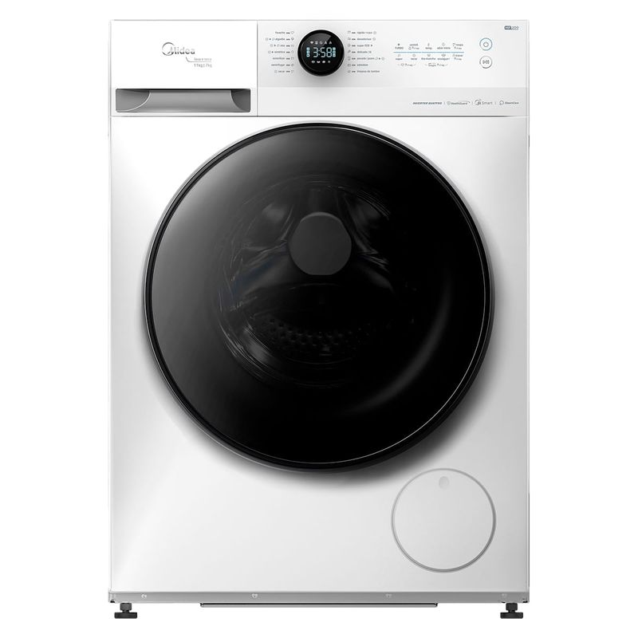

Imagem 2

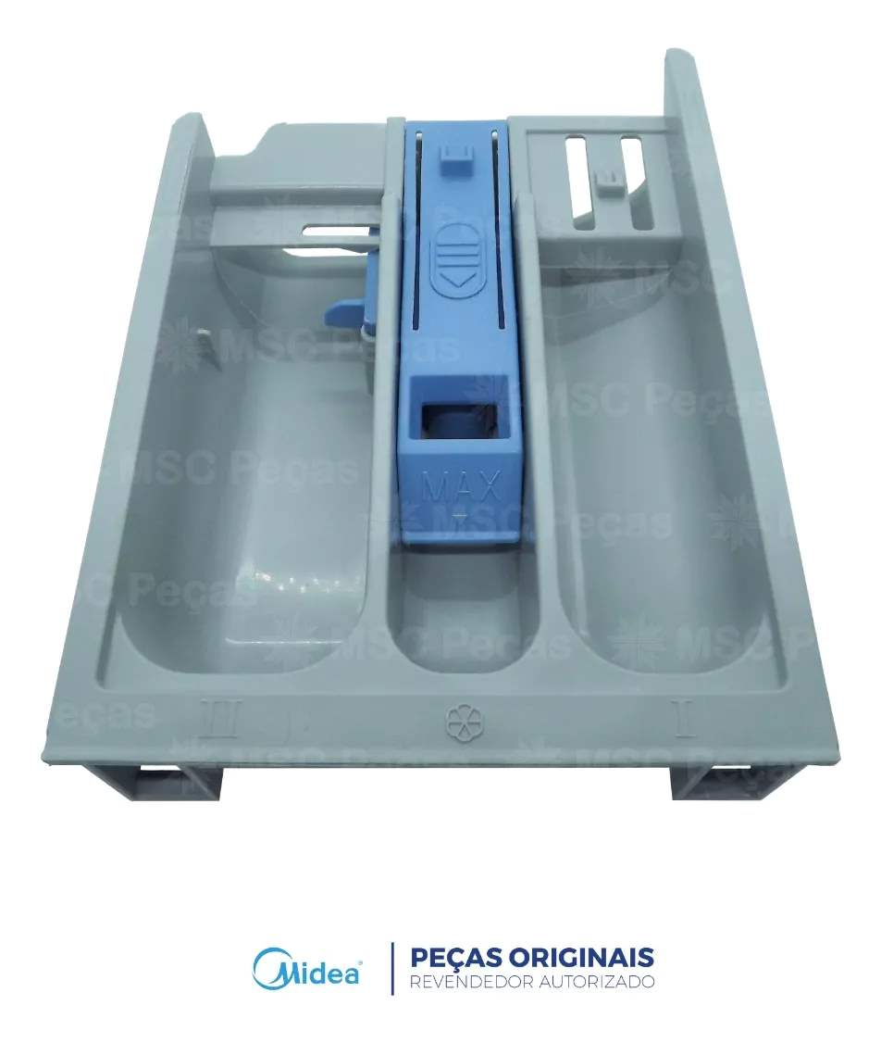

## - Onde encontrar

<https://www.mideastore.com.br/outlet-lava-e-seca-11-kg-midea-healthguard-branca-conectada/p?idsku=683&gad_source=1&gclid=Cj0KCQjw0Oq2BhCCARIsAA5hubXbsyu6-9fIhO4yrR7GWVLBziQC-w5vqyGWGm1CIAaN_3oGgh0yyCAaAqjIEALw_wcB>

# CONCLUSÃO

Para falar sobre um produto, precisamos conhecê-los, fazendo vários testes, usando para saber quais são seus pontos fortes e que pode ser melhorado.

# REFERÊNCIAS BIBLIOGRÁFICAS

Não usei bibliografia.